«НАЦИОНАЛЬНЫЙ ИССЛЕДОВАТЕЛЬСКИЙ УНИВЕРСИТЕТ «МОСКОВСКИЙ ЭНЕРГЕТИЧЕСКИЙ ИНСТИТУТ»
Кафедра формирования и обработки радиосигналов

Лабораторная работа №2
«Преобразователи частоты»
по курсу
«Устройства приема и обработки сигналов»

Студент: Евсинейкин С.И.
Бригада №1
Вариант №5
Группа: ЭР-21-22
Преподаватель: Наумова Ю.Д

Москва 2026

Цель работы
Изучить принцип работы диодных преобразователей частоты: однотактного, балансного и кольцевого (двойного балансного). На основе схемотехнического моделирования проанализировать спектральный состав выходного сигнала для каждого типа смесителя.
Исходные данные
- $N=5-$ порядковый номер в журнале;
- Частота несущей входного сигнала $f_{с}=200+N∙30=350$ кГц;
- Тип приёмника – супергетеродинный;
- Частота гетеродина $f_{г}=770-N∙20=670$ кГц.
Предварительный расчёт
Рассчитаем ожидаемые частоты комбинационных составляющих на выходе идеального перемножителя:
$$f_{m,n}=\left|mf_{г}±nf_{с}\right|,$$
где $m, n=0, 1, 2,…$ порядок $P=m+n≤10.$
Таблица 1 – Ожидаемые частоты комбинационных составляющих для однотактного ПЧ
Порядок | $$f_{m,n}, кГц$$
0 | 0
1 | 350, 670
2 | 320, 700, 1020, 1340
3 | 30, 990, 1050, 1370, 1690, 2010
4 | 380, 640, 1400, 1660, 1720, 2040, 2360, 2680
5 | 290, 730, 1310, 1750, 2070, 2330, 2390, 2710, 3030, 3350
6 | 60, 960, 1080, 1980, 2100, 2420, 2740, 3000, 3060, 3380, 3700, 4020
7 | 410, 610, 1430, 1630, 2450, 2650, 2770, 3090, 3410, 3670, 3730, 4050, 4370, 4690
8 | 260, 760, 1280, 1780, 2300, 2800, 3120, 3320, 3440, 3760, 4080, 4340, 4400, 4720, 5040, 5360
9 | 90, 930, 1110, 1950, 2130, 2970, 3150, 3470, 3790, 3990, 4110, 4430, 4750, 5010, 5070, 5390, 5710, 6030
10 | 440, 580, 1460, 1600, 2480, 2620, 3500, 3640, 3820, 4140, 4460, 4660, 4780, 5100, 5420, 5680, 5740, 6060, 6380, 6700
Таблица 2 – Ожидаемые частоты комбинационных составляющих для балансного ПЧ
Порядок | $$f_{m,n}, кГц$$
1 | 350
2 | 320, 1020
3 | 30, 990, 1050, 1690
4 | 380, 1660, 1720, 2360
5 | 290, 1750, 2330, 2390, 3030
6 | 960, 1080, 2420, 3000, 3060, 3700
7 | 410, 1630, 2450, 3090, 3670, 3730, 4370
8 | 260, 1780, 2300, 3120, 3760, 4340, 4400, 5040
9 | 90, 930, 1110, 2970, 3150, 3790, 4430, 5010, 5070, 5710
10 | 440, 580, 1600, 2480, 3640, 3820, 4460, 5100, 5680, 5740, 6380
Таблица 3 – Ожидаемые частоты комбинационных составляющих для кольцевого ПЧ
Порядок | $$f_{m,n}, кГц$$
2 | 320, 1020
4 | 380, 1660, 1720, 2360
6 | 960, 1080, 2420, 3000, 3060, 3700
8 | 260, 1780, 2300, 3120, 3760, 4340, 4400, 5040
10 | 440, 580, 1600, 2480, 3640, 3820, 4460, 5100, 5680, 5740, 6380
Рассчитаем шаг дискретизации, соответственно, воспользуемся теоремой Котельникова, а именно:
$$∆t≤\frac{1}{2f_{max} }=\frac{1}{2∙6700∙{10}^{3}}=74.63 нс$$
Тогда выберем шаг дискретизации:
$$∆t=60 нс$$
Длительность моделирования выберем таким образом, что она превышала минимальный частотный интервал между ожидаемыми составляющими, который равняется 10 кГц, тогда:
$$T_{м}>\frac{1}{10∙{10}^{3}}=0.1 мс$$
Тогда выберем длительность моделирования равной:
$$T_{м}=0.3 мс$$
Моделирование осциллограмм выходного напряжения
Промоделируем каждую схему ПЧ и отобразим графики осциллограмм входных сигналов и выходного напряжения.
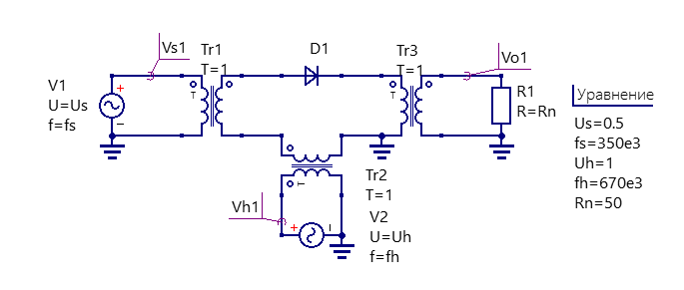
Рисунок 1 - Модель небалансного диодного ПЧ
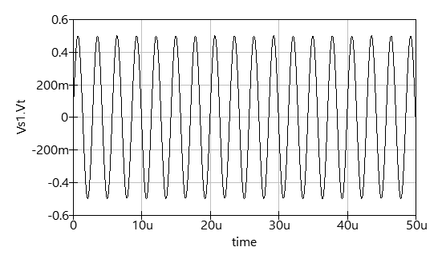
Рисунок 2 – Осциллограмма напряжения сигнала
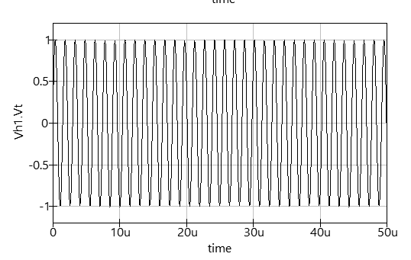
Рисунок 3 – Осциллограмма напряжения гетеродина
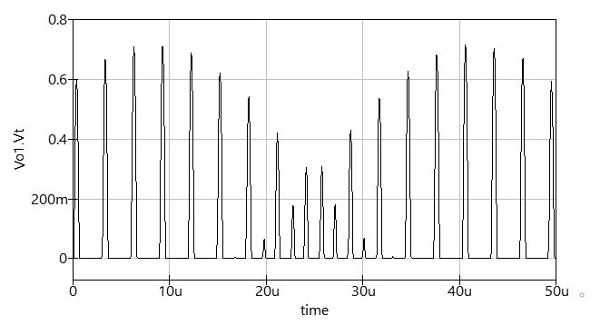
Рисунок 4 – Осциллограмма выходного напряжения для небалансного ПЧ
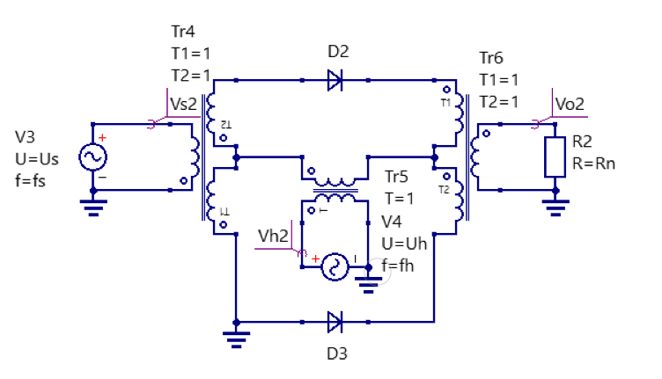
Рисунок 5 – Модель балансного диодного ПЧ
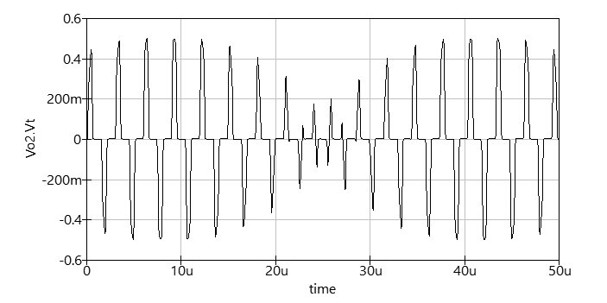
Рисунок 6 – Осциллограмма выходного напряжения для балансного ПЧ
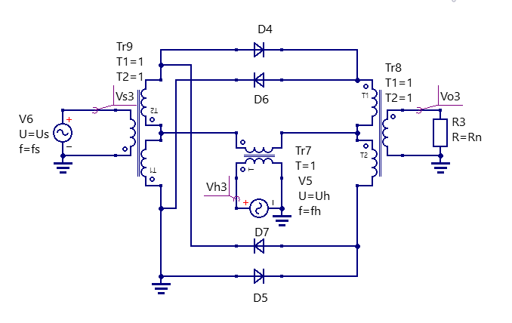
Рисунок 7 – Модель кольцевого диодного ПЧ
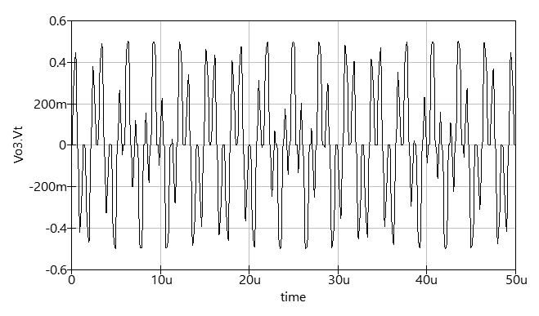
Рисунок 8 – Осциллограмма выходного напряжения кольцевого ПЧ
Сравним формы выходных сигналов, исходя из графика (рисунок 4) видно, что для небалансного диодного ПЧ выходное колебание принимает только неотрицательные значения. Для выходного колебания балансного ПЧ (рисунок 6) – обретает форму гармонического сигнала, но из-за не полного подавления комбинационных составляющих не идеальный, а кольцевой ПЧ (рисунок 8) наиболее приближается к форме синусоиды, поскольку подавляются все четные гармоники и сигнала, и гетеродина.

Спектральный анализ выходного напряжения
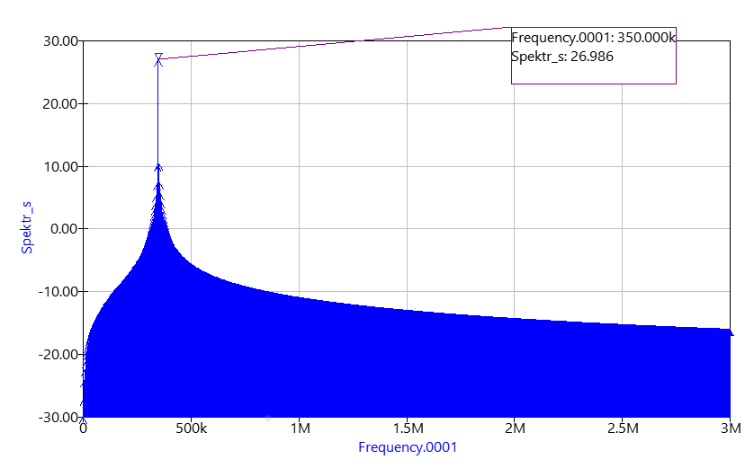
Рисунок 9 - Спектр входного сигнала
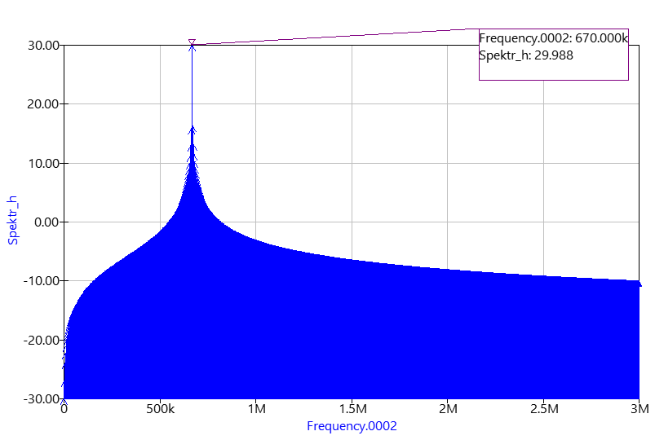
Рисунок 10 - Спектр сигнала гетеродина
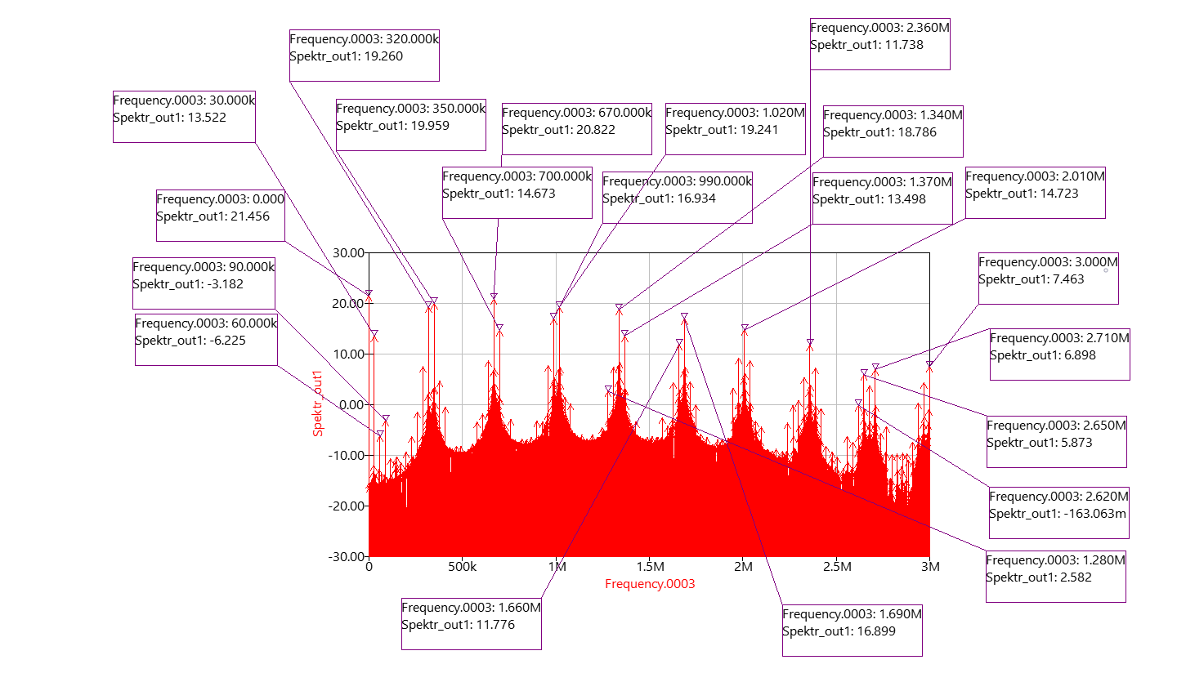
$$f_{3,0} P=3$$
$$f_{2,1} P=3$$
$$f_{2,4} P=6$$
$$f_{3,6} P=9$$
$$f_{0,0} P=0$$
$$f_{3,1} P=4$$
$$f_{4,4} P=8$$
$$f_{6,4} P=10$$
$$f_{5,2} P=7$$
$$f_{3,2} P=5$$
$$f_{5,1} P=6$$
$$f_{1,2} P=3$$
$$f_{2,0} P=2$$
$$f_{3,1} P=4$$
$$f_{1,1} P=2$$
$$f_{2,1} P=3$$
$$f_{1,0} P=1$$
$$f_{0,2} P=2$$
$$f_{0,1} P=1$$
$$f_{1,2} P=3$$
$$f_{1,1} P=2$$
Рисунок 11 - Спектр выходного напряжения небалансного ПЧ
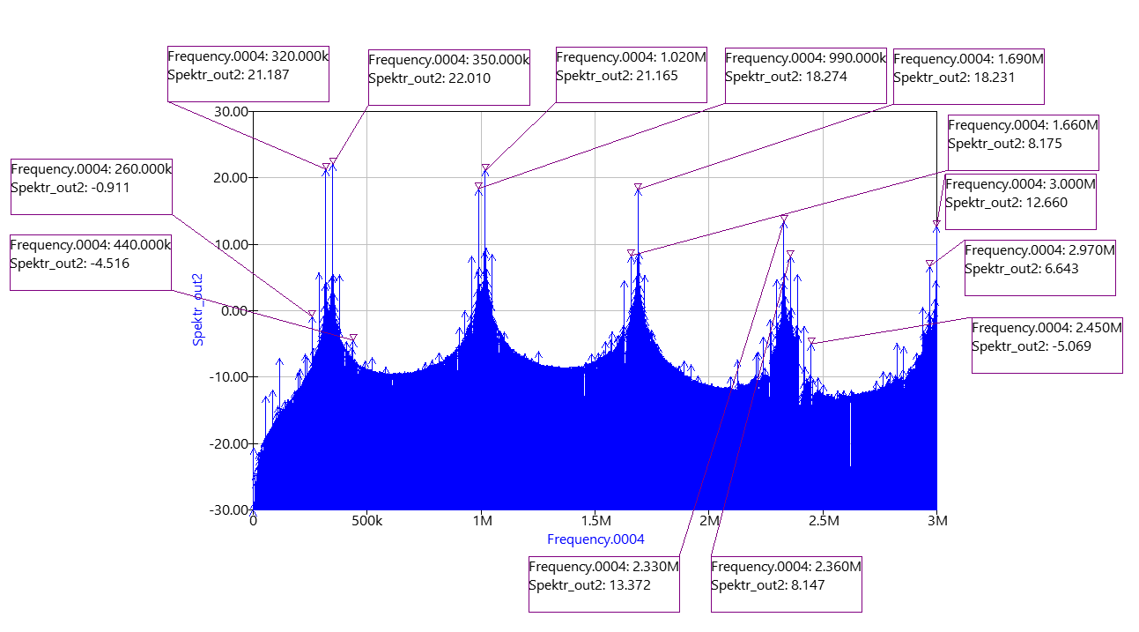
$$f_{5,1} P=6$$
$$f_{3,7} P=10$$
$$f_{3,1} P=4$$
$$f_{4,1} P=5$$
$$f_{3,5} P=8$$
$$f_{0,7} P=7$$
$$f_{6,3} P=9$$
$$f_{3,1} P=4$$
$$f_{2,1} P=3$$
$$f_{2,1} P=3$$
$$f_{0,1} P=1$$
$$f_{1,1} P=2$$
$$f_{1,1} P=2$$
Рисунок 12 - Спектр выходного напряжения балансного ПЧ
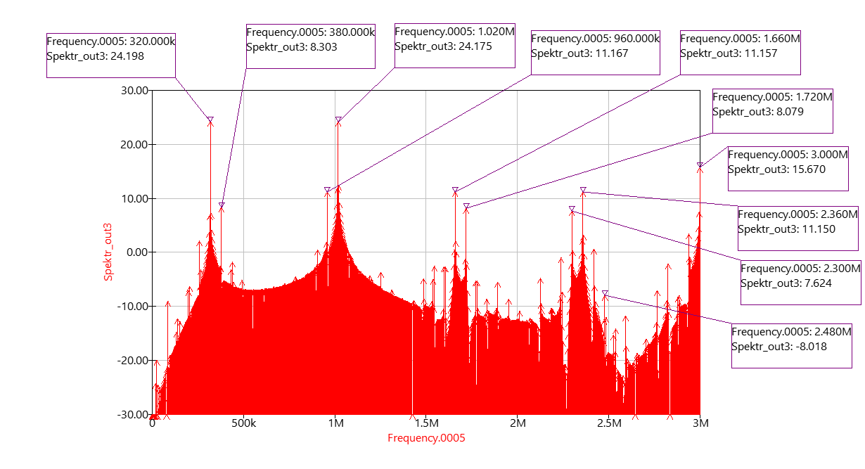
$$f_{3,1} P=4$$
$$f_{3,3} P=6$$
$$f_{1,9} P=10$$
$$f_{5,3} P=8$$
$$f_{3,1} P=4$$
$$f_{5,1} P=6$$
$$f_{1,3} P=4$$
$$f_{1,3} P=4$$
$$f_{1,1} P=2$$
$$f_{1,1} P=2$$
Рисунок 13 - Спектр выходного кольцевого ПЧ
Как можно видеть из графиков спектров (рисунок 11–13) небалансный ПЧ содержит все комбинационные составляющие. Спектр балансного ПЧ содержит только составляющие с нечетными гармониками сигнала $n$, в спектре присутствуют комбинации с нечетными n при любых $m$. Кольцевой ПЧ содержит только составляющие с нечетными m и $n$, в спектре отсутствуют сигнал и гетеродин, отсутствуют все комбинации с четными m или четными $n$. Оценим подавление некоторых гармоник и сведем результаты в таблицу 4.
Таблица 4 – Подавление гармоник
Балансный ПЧ |  | Кольцевой ПЧ
Комбинационная составляющая | Подавление, дБмВт | Комбинационная составляющая | Подавление, дБмВт
$$f_{0,0}$$ | 68.357 | $$f_{0,0}$$ | 65.263
$$f_{1,2}$$ | 35.829 | $$f_{2,2}$$ | 21.477
$$f_{2,4}$$ | 12.985 | $$f_{4,4}$$ | 9.821
$$f_{3,6}$$ | 14.002 | $$f_{6,4}$$ | 20.871
$$f_{1,8}$$ | 4.237 | $$f_{4,2}$$ | 21.783
$$f_{4,6}$$ | 6.015 | $$f_{4,6}$$ | 11.469
Структура смесителя напрямую влияет на спектральную чистоту выходного сигнала. В схеме небалансного диодного ПЧ присутствует один нелинейный элемент, в связи с этим на выходе получаем всевозможные гармоники сигнала. В схеме балансного ПЧ присутствуют 2 нелинейных элемента, за счет того, что сигнал на диоды подается в противофазе происходит подавление четных гармоник сигнала. В схеме кольцевого ПЧ уже содержит 4 нелинейных элемента включенных по мостовой схеме, за счет этого такая схема подавляет как четные гармоники сигнала, так и четные гармоники гетеродина. Таким образом можно сделать вывод, что для наибольшей спектральной чистоты лучше использовать кольцевой ПЧ, так как он подавляет наибольшее количество гармоник, а также канал прямого прохождения и обеспечивает наиболее чистый спектр выходного сигнала.

Исследование коэффициента преобразования и коэффициента передачи
Промежуточная частота приёмника:
$$f_{п}=\left|f_{г}-f_{с}\right|=\left|670-350\right|кГц=320 кГц$$
Проведем серию расчётов, изменяя амплитуду входного сигнала от 1 мВ до 1 В и занесем в таблицу 5 коэффициенты преобразования и передачи.
$$K_{пр}=\frac{U_{fпвых}}{U_{fсвх}}$$
$$K_{п}=\frac{U_{fсвых}}{U_{fсвх}}$$
Таблица 5 – Измерение коэффициентов преобразования и передачи
$$U_{с}, мВ$$ | Небалансный |  | Балансный |  | Кольцевой
$$U_{с}, мВ$$ | $$K_{пр}$$ | $$K_{п}$$ | $$K_{пр}$$ | $$K_{п}$$ | $$K_{пр}$$ | $$K_{п}$$
1 | 0.176 | 0.233 | 0.232 | 0.261 | 0.465 | 1.18$∙$10⁻³
100 | 0.191 | 0.213 | 0.236 | 0.267 | 0.472 | 1.19$∙$10⁻³
200 | 0.188 | 0.21 | 0.242 | 0.278 | 0.485 | 1.225$∙$10⁻³
300 | 0.182 | 0.206 | 0.25 | 0.291 | 0.5 | 1.27$∙$10⁻³
400 | 0.174 | 0.201 | 0.257 | 0.305 | 0.513 | 1.305$∙$10⁻³
500 | 0.169 | 0.198 | 0.262 | 0.318 | 0.526 | 1.342$∙$10⁻³
600 | 0.165 | 0.198 | 0.268 | 0.332 | 0.537 | 1.37$∙$10⁻³
700 | 0.163 | 0.2 | 0.273 | 0.344 | 0.546 | 1.393$∙$10⁻³
800 | 0.161 | 0.203 | 0.277 | 0.357 | 0.553 | 1.4$∙$10⁻³
900 | 0.16 | 0.207 | 0.281 | 0.371 | 0.544 | 1.344$∙$10⁻³
1000 | 0.159 | 0.211 | 0.283 | 0.385 | 0.527 | 1.27$∙$10⁻³

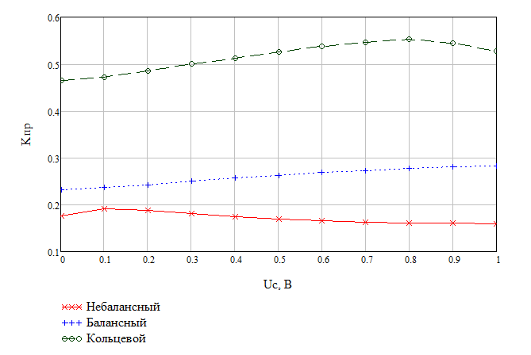
Рисунок 14 - График зависимости коэффициента преобразования
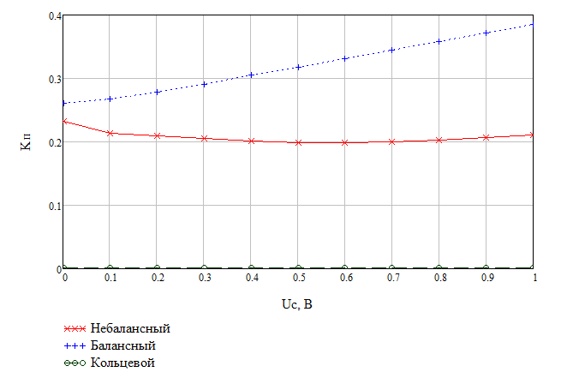
Рисунок 15 - График зависимости коэффициента передачи

Наибольший коэффициент передачи должен обеспечивать небалансный смеситель, поскольку в нем отсутствуют потери на балансировку, и вся мощность сигнала и гетеродина воздействует на один нелинейный элемент, что дает максимальный выходной сигнал на промежуточной частоте. Однако этот же смеситель имеет наихудший динамический диапазон из-за отсутствия подавления сигнала, гетеродина и их четных гармоник, что приводит к сильным искажениям при умеренных уровнях входного сигнала. У балансного ПЧ оказался наиболее высокий коэффициент передачи. У кольцевого ПЧ коэффициент передачи практически равен нулю, что свидетельствует о практически полном подавлении сигнала на выходе из-за своей схемотехники.
Наибольший динамический диапазон обеспечивает кольцевой (двойной балансный) смеситель благодаря двойной балансировке, которая подавляет все четные гармоники как сигнала, так и гетеродина.
Моделирование смесителя с фильтром на выходе
Так как для каждого типа смесителя необходимо обеспечить равную избирательность по ближайшей к промежуточной частоте комбинационной составляющей, то зададимся избирательность $σ=20 дБ=10 раз$. Также определим ближайшие к промежуточной частоте $f_{п}=320 кГц$ комбинационные составляющие для каждого ПЧ. Для небалансного ПЧ ближайшими к промежуточной частоте являются комбинационные составляющие $f_{0,1}=350 кГц$ и $f_{2,3}=290 кГц$, будем подавлять помеху на частоте, $f_{0,1}$, то есть сигнала, поскольку она больше влияет. Для балансного ПЧ будет аналогично небалансному, то есть $f_{0,1}=350 кГц$. Для кольцевого ПЧ это будет помеха суммарной составляющей на частоте $f_{1,1}=1020 кГц$.
Рассчитаем параметры колебательного контура для каждого типа ПЧ, с учетом необходимых для подавления комбинационных составляющих.

Расчёт для небалансного ПЧ
Обобщенная расстройка:
$$ξ_{пм}=\sqrt{σ^{2}-1}=\sqrt{100-1}=9.95$$
Тогда добротность:
$$Q_{1}=\frac{ξ_{пм}}{\frac{f_{0,1}}{f_{п}}-\frac{f_{п}}{f_{0,1}}}=\frac{9.95}{\frac{350 кГц}{320 кГц}-\frac{320 кГц}{350 кГц}}=55.442$$
Рассчитаем ёмкость колебательного контура учитывая, что $L=1 мГн$:
$$\begin{aligned}C_{к}=\frac{1}{{\left(2πf_{п}\right)}^{2}∙L}=\frac{1}{{\left(2π∙320∙{10}^{3}\right)}^{2}∙{10}^{-3}}=247.4 пФ\end{aligned}$$
Поскольку ряд Е24 не позволяет подобрать точное значение емкости конденсатора, поэтому представим емкость колебательного контура как сумму двух параллельных конденсаторов, тогда по ряду Е24:
$$\begin{aligned}C_{к}=C_{к1}+C_{к2}=240пФ+7.5пФ=247.5 пФ \#Е24\end{aligned}$$
Пересчитаем резонансною частоту контура, учитывая значение номинала, взятое по ряду Е24:
$$f_{0}=\frac{1}{2π\sqrt{LC_{к}}}=\frac{1}{2π\sqrt{{10}^{-3}∙247.5∙{10}^{-12}}}=319.9 кГц$$
Характеристическое сопротивление контура:
$$ρ=\sqrt{\frac{L}{C_{к}}}=\sqrt{\frac{{10}^{-3}}{247.4∙{10}^{-12}}}=2.011 кОм$$
Рассчитаем резонансное сопротивление контура:
$$\begin{aligned}R_{к1}=ρ∙Q_{1}=2.011∙{10}^{3}∙55.442=111.5 кОм≈110 кОм\#Е24\end{aligned}$$
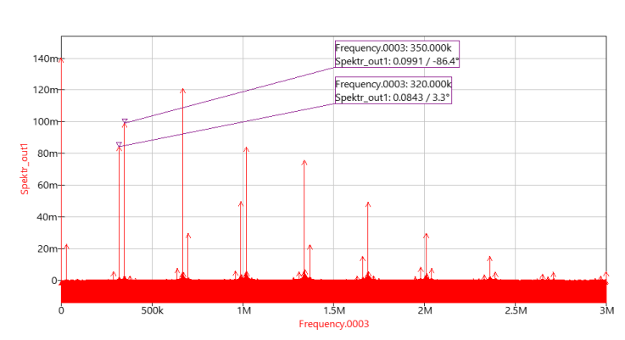
Рисунок 16 - Спектр выходного напряжения небалансного ПЧ до фильтра
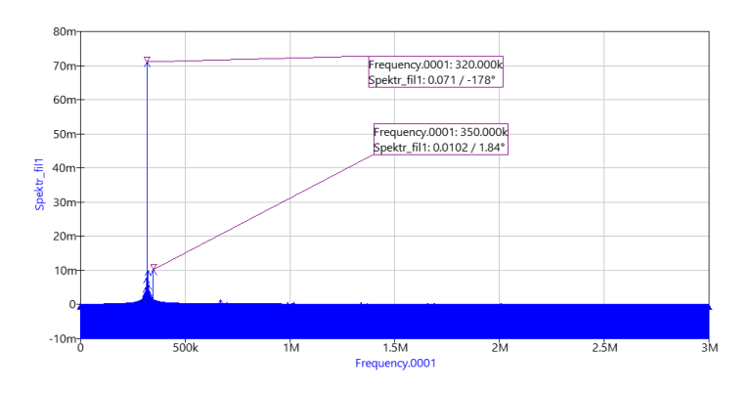
Рисунок 17 - Спектр выходного напряжения небалансного ПЧ после фильтра
Расчёт для балансного ПЧ
Параметры фильтра остаются такими же, как и для небалансного ПЧ, резонансное сопротивление не меняется, поскольку частота, которая подавляется, остается той же, соответственно и необходимая добротность тоже.
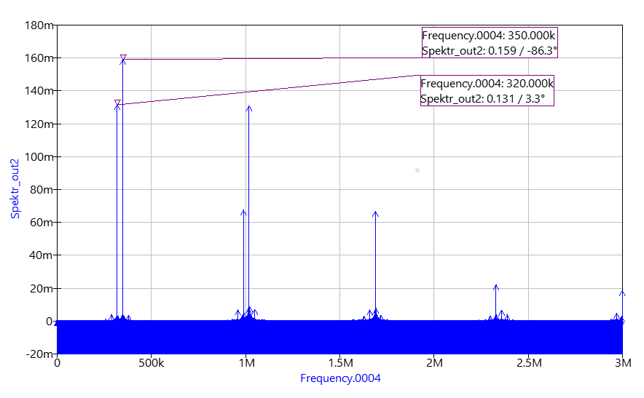
Рисунок 18 - Спектр выходного напряжения балансного ПЧ до фильтра
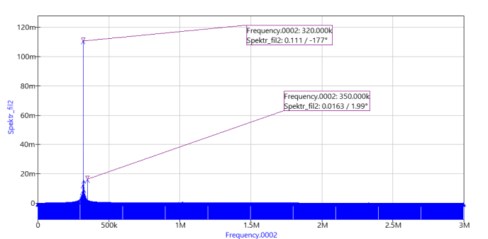
Рисунок 19 - Спектр выходного напряжения балансного ПЧ после фильтра

Расчёт для кольцевого ПЧ
Добротность:
$$Q_{3}=\frac{ξ_{пм}}{\frac{f_{1,1}}{f_{п}}-\frac{f_{п}}{f_{1,1}}}=\frac{9.95}{\frac{1020 кГц}{320 кГц}-\frac{320 кГц}{1020 кГц}}=3.462$$
Рассчитаем резонансное сопротивление контура:
$$\begin{aligned}R_{к3}=ρ∙Q_{3}=2.011∙{10}^{3}∙3.462=6.961 кОм≈6.8 кОм\#Е24\end{aligned}$$
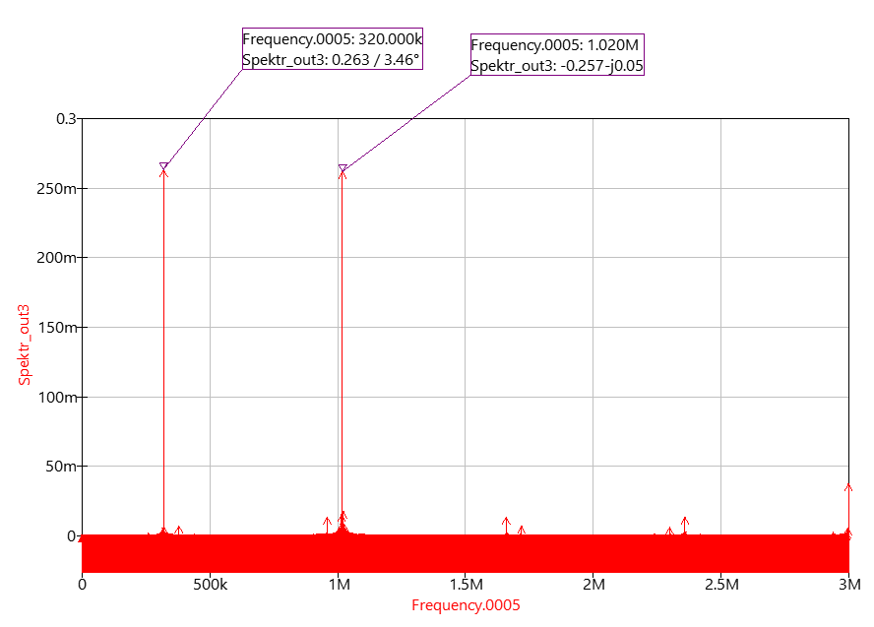
Рисунок 20 - Спектр выходного напряжения кольцевого ПЧ до фильтра
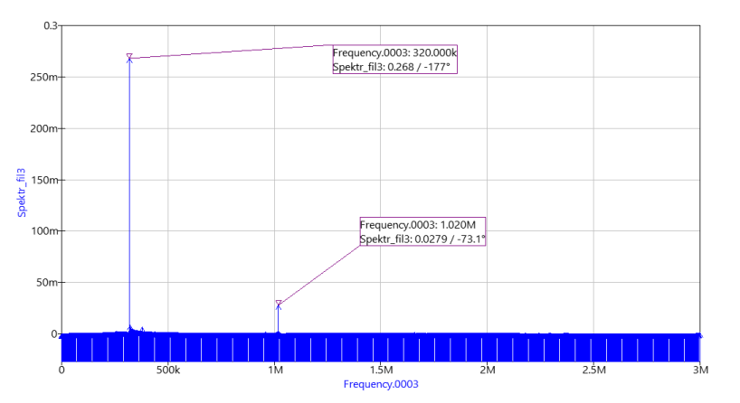
Рисунок 21 - Спектр выходного напряжения кольцевого ПЧ после фильтра

Вывод: в ходе данной лабораторной работы были изучены принципы работы диодных преобразователей частоты: однотактного, балансного и кольцевого (двойного балансного). На основе схемотехнического моделирования проанализированы спектральные составы выходного сигнала для каждого типа смесителя.

